User Guide/Panduan Aplikasi SPMB Online SMK BAKTI NUSANTARA 666



### versi: 1.0

### tanggal liris: 2025-22-36

### developer: M mukti algifari

## 

## DAFTAR ISI

BAB 1: PENDAHULUAN  
1.1 Latar Belakang  
1.2 Tujuan Sistem  
1.3 Struktur User Guide

BAB 2: TAMPILAN AWAL DAN LOGIN  
2.1 Landing Page  
2.2 Halaman Registrasi Akun Baru  
2.3 Halaman Login  
2.4 Login sebagai Admin

BAB 3: DASHBOARD ADMIN  
3.1 Overview Dashboard Admin  
3.2 Verifikasi Pembayaran  
3.3 Master Gelombang  
3.4 Peta Sebaran Pendaftaran

BAB 4: PROSES PENDAFTARAN CALON SISWA  
4.1 Pendaftaran Akun Baru  
4.2 Pengisian Formulir Pendaftaran  
4.3 Upload Formulir dan Dokumen  
4.4 Pembayaran dan Upload Bukti  
4.5 Kartu Pendaftaran Siswa

BAB 5: DASHBOARD VERIFIKATOR  
5.1 Overview Dashboard Verifikator  
5.2 Proses Verifikasi Administrasi  
5.3 Admin Verifikasi  
5.4 Laporan Verifikasi

BAB 6: DASHBOARD KEUANGAN  
6.1 Overview Dashboard Keuangan  
6.2 Verifikasi Pembayaran  
6.3 Laporan Pendaftaran Keuangan  
6.4 Laporan Keuangan

BAB 7: DASHBOARD KEPALA SEKOLAH  
7.1 Overview Dashboard Kepsek  
7.2 Laporan Pendaftaran Kepsek  
7.3 Monitoring dan Approval

BAB 8: FITUR PENUNJANG  
8.1 Logout  
8.2 Manajemen Pengguna  
8.3 Backup Data

## 

## pendahuluan

Penerimaan Peserta Didik Baru (PPDB) merupakan proses penting dalam penyelenggaraan pendidikan di setiap satuan sekolah. Seiring perkembangan teknologi, banyak sekolah mulai beralih dari proses pendaftaran manual menuju sistem PPDB berbasis online. Perubahan ini dilakukan untuk meningkatkan efisiensi, akurasi data, transparansi, serta memberikan kemudahan bagi calon peserta didik dan orang tua dalam proses pendaftaran.

Aplikasi PPDB Online hadir sebagai solusi digital yang mempermudah seluruh tahapan penerimaan siswa baru, mulai dari pembuatan akun, pengisian formulir, unggah dokumen, seleksi otomatis, hingga pengumuman hasil. Dengan sistem ini, sekolah dapat mengelola data secara terstruktur, mengurangi risiko kesalahan administrasi, serta mempercepat proses verifikasi dan seleksi.

Selain itu, penggunaan aplikasi PPDB online juga mendukung prinsip pelayanan publik yang cepat, transparan, dan akuntabel. Calon siswa dapat melakukan pendaftaran kapan saja dan di mana saja tanpa harus datang langsung ke sekolah, sehingga proses menjadi lebih praktis dan efisien.

2. Tampilan awal adalah halaman landing page yang berfungsi sebagai gerbang utama bagi calon siswa sebelum masuk ke proses pendaftaran. Halaman ini dibuat agar informatif, mudah digunakan, dan terlihat profesional, sebagai berikut

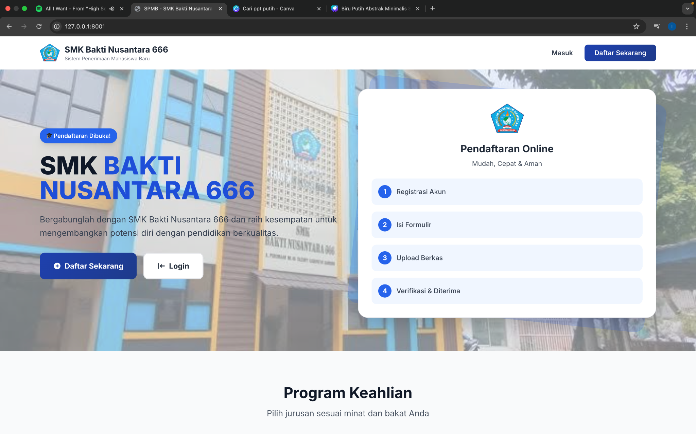

Tampilan awal PPDB Online menampilkan:

Judul

* Logo dan nama sekolah.
* Tombol Masuk dan Daftar Sekarang .

Bagian Utama

* Informasi singkat tentang SMK Bakti Nusantara 666.
* Tombol Daftar Sekarang dan Login .
* Foto gedung sekolah sebagai background.

Pendaftaran Kartu

* Menjelaskan alur pendaftaran dalam 4 langkah:
  1. Registrasi Akun
  2. Isi Formulir
  3. Unggah Berkas
  4. Verifikasi & Diterima

Program Keahlian

* Bagian untuk menampilkan jurusan-jurusan yang tersedia

3 . LOGIN

Ini adalah halaman buat akun baru untuk sistem sekolah SMK Bakti Nusantara 666.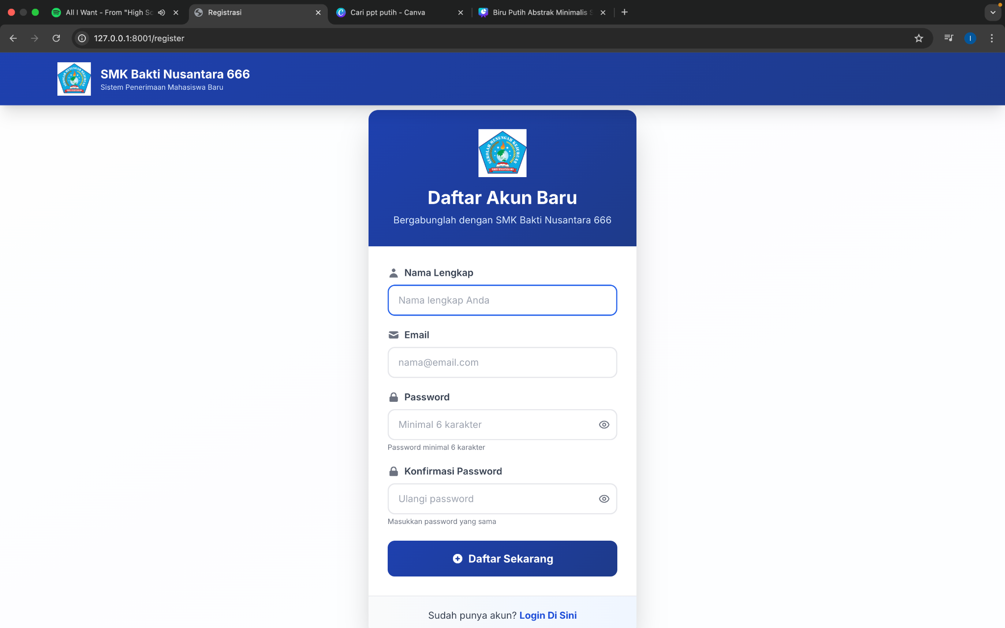

1. Judul dan Keterangan:
   * "SMK Bakti Nusantara 666" adalah nama institusi, kemungkinan sebuah Sekolah Menengah Kejuruan.
   * "Sistem Personil Mahallesi'nin Sartu" kemungkinan adalah nama atau deskripsi sistem yang digunakan (terdapat kata dalam bahasa Turki).
   * "Daftar Akun Baru" dan "Bergabunglah dengan SMK Bakti Nusantara 666" jelas menunjukkan bahwa ini adalah halaman untuk mendaftar.
2. Formulir yang Harus Diisi:  
   Formulir ini meminta tiga informasi utama dari pengguna:
   * Nama Lengkap: Tempat untuk memasukkan nama lengkap Anda.
   * Email: Tempat untuk memasukkan alamat email yang akan digunakan untuk login.
   * Password: Tempat untuk membuat kata sandi, dengan ketentuan minimal 6 karakter.
   * Konfirmasi Password: Tempat untuk mengulang atau mengetik ulang kata sandi yang baru saja dibuat, untuk memastikan tidak ada kesalahan pengetikan.
3. Tujuan Akhir:
   * Tombol "Daftar Sekarang" akan ditekan setelah semua data diisi. Tombol ini digunakan untuk mengirimkan data yang telah diisi dan membuat akun baru.
   * Tautan "Login Di Sini" diperuntukkan bagi pengguna yang sudah memiliki akun dan tidak perlu mendaftar lagi. Mereka bisa mengekliknya untuk langsung masuk ke sistem.

Login sebagai admin

Untuk dapat mengelola data peminjaman, silakan melakukan login sebagai admin terlebih dahulu dengan tahapan berikut ini:  
 1. Lakukan pengisian data pada Halaman Login WOWITEM dibawah ini:

* Isikan Email
* Isikan Kata Sandi

2. Selanjutnya klik pada tombol ‘Login’. Jika data yang dimasukkan benar, dan ber role admin maka akan diarahkan ke halaman *Dashboard Admin*

bab1.Dasboard   
Halaman *Dashboard* merupakan halaman utama yang ditampilkan setelah pengguna berhasil login ke aplikasi. Dashboard menyediakan ringkasan dan akses cepat ke fitur-fitur utama aplikasi peminjaman barang. Tampilan dan fitur pada dashboard

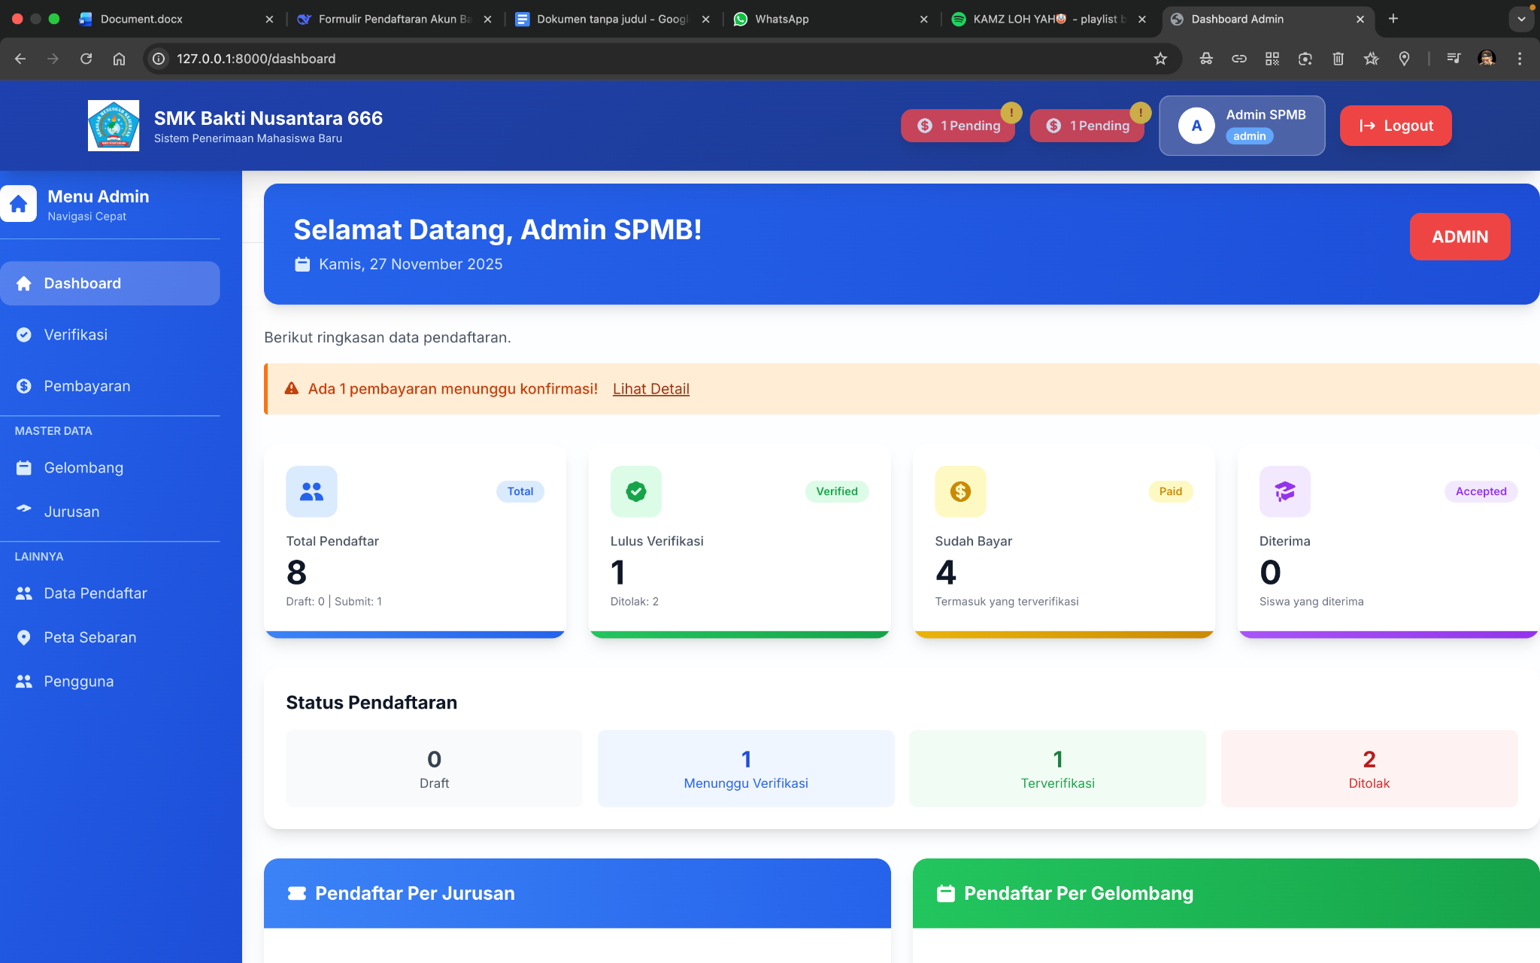

Fungsi Utama:

* Memantau statistik pendaftaran (draft, menunggu verifikasi, terverifikasi)
* Melihat notifikasi tugas yang perlu tindakan (contoh: 1 pembayaran pending)
* Mengakses menu admin: verifikasi, pembayaran, data master, dan pengguna
* Melihat data pendaftar per jurusan dan status kelulusan

Intinya, dashboard ini membantu admin memonitor dan mengelola seluruh proses PPDB dari satu tempat.

1.verifikasi pembayaran

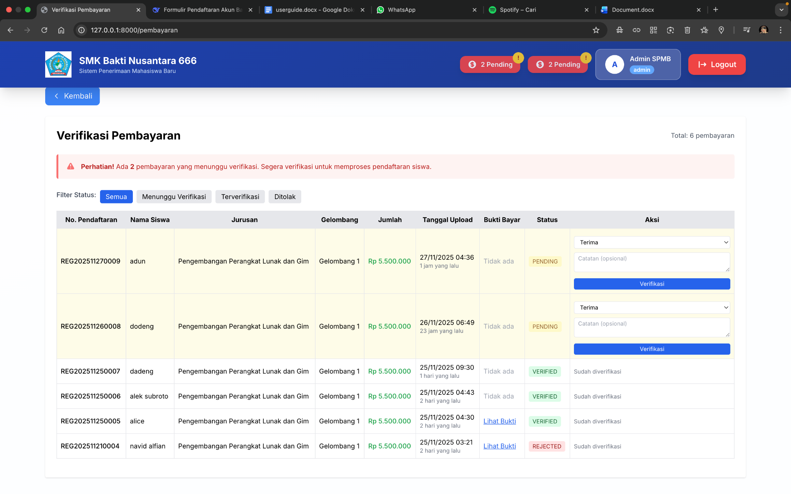

1. Validasi Keaslian dan Keabsahan Pembayaran

* Memverifikasi kebenaran bukti transfer/pembayaran
* Memastikan pembayaran berasal dari calon siswa yang benar
* Mengecek keaslian bukti pembayaran untuk menghindari pemalsuan

2. Konfirmasi Kelengkapan Data Pembayaran

* Memastikan nominal pembayaran sesuai dengan yang ditetapkan
* Mengecek ketepatan tujuan transfer (rekening sekolah)
* Memverifikasi waktu dan tanggal pembayaran

3. Update Status Pendaftaran

* Mengubah status pendaftar dari "menunggu pembayaran" menjadi "pembayaran terkonfirmasi"
* Memberikan akses kepada pendaftar untuk melanjutkan ke tahap berikutnya
* Memperbarui data keuangan dalam sistem

4. Monitoring dan Pelacakan

* Membuat catatan transaksi yang akurat
* Memudahkan pelacakan bagi administrasi keuangan
* Menyediakan data untuk rekonsiliasi keuangan

5. Pencegahan Masalah Administratif

* Mencegah pendaftaran tanpa pembayaran yang valid
* Menghindari kesalahan dalam proses seleksi akibat status pembayaran yang tidak jelas
* Meminimalisir sengkata terkait pembayaran
* mengikuti seleksi

2.master gelombang

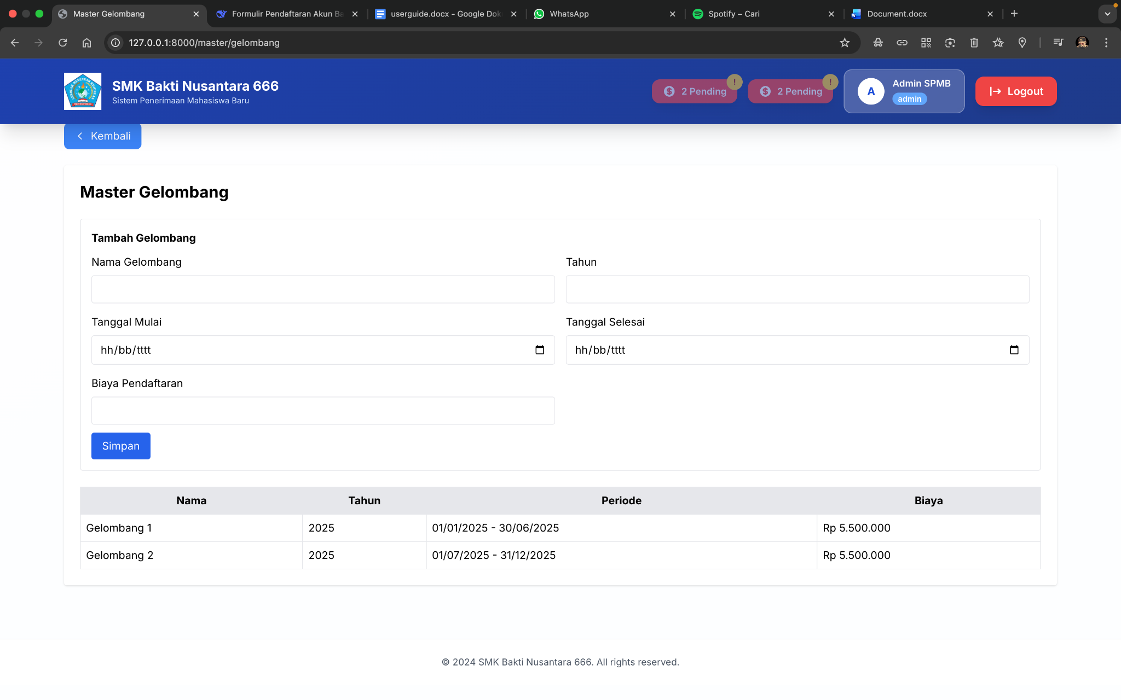

Master Gelombang merupakan modul fundamental dalam sistem Penerimaan Peserta Didik Baru (PPDB) yang berfungsi sebagai pengendali utama dalam manajemen periode dan tahapan pendaftaran. Fitur ini memungkinkan administrator sistem untuk melakukan pengaturan strategis terhadap seluruh siklus penerimaan siswa baru.

Fungsi Utama:

1. Manajemen Periode Pendaftaran
   * Membentuk dan mengkonfigurasi berbagai gelombang pendaftaran
   * Menetapkan identifikasi masing-masing periode dengan penamaan yang sistematis
   * Mengelola multiple tahap penerimaan sesuai kebutuhan akademik
2. Pengaturan Temporal
   * Menentukan kerangka waktu operasional setiap gelombang
   * Menetapkan tanggal dan waktu mulai serta berakhirnya periode pendaftaran
   * Mengontrol durasi aktif setiap tahapan penerimaan
3. Konfigurasi Biaya
   * Menetapkan struktur biaya pendaftaran untuk masing-masing gelombang
   * Mengatur variasi nominal biaya sesuai kebijakan keuangan institusi
   * Menyesuaikan besaran biaya dengan karakteristik setiap periode
4. Administrasi Data Gelombang
   * Menyimpan dan mengorganisir data seluruh periode pendaftaran
   * Menyajikan informasi terstruktur mengenai gelombang aktif dan non-aktif
   * Memelihara rekaman historis setiap tahapan penerimaan
5. Integrasi Sistem
   * Berfungsi sebagai dasar penjadwalan proses verifikasi dan seleksi
   * Menjadi acuan dalam penentuan kuota penerimaan per periode
   * Mengintegrasikan alur kerja seluruh komponen sistem PPDB
   * 3 .peta sebaran pendaftaran
   * 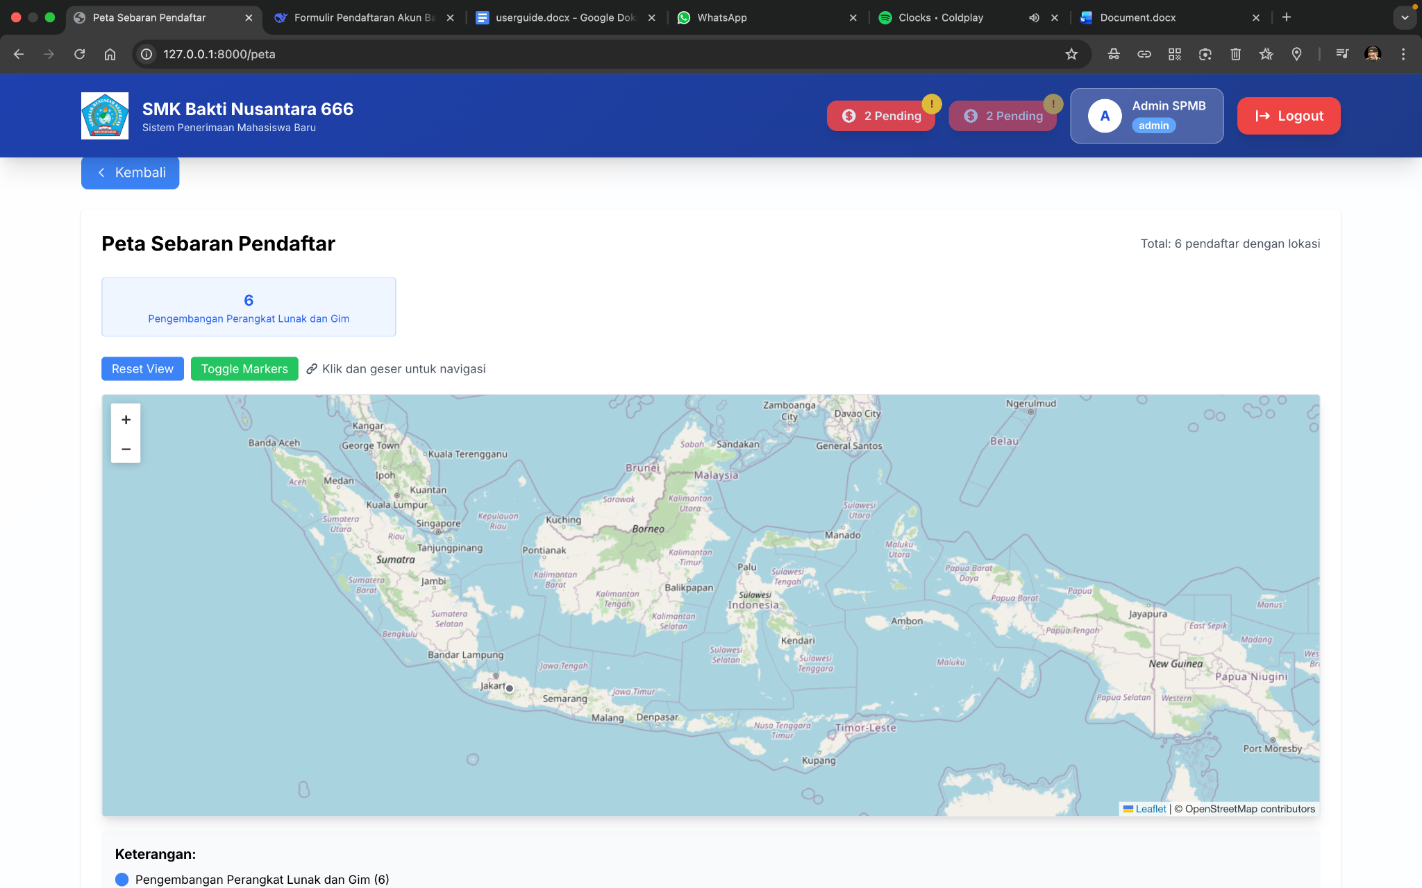
   * Berdasarkan screenshot yang Anda kirim, berikut penjelasan mengenai Peta Sebaran Pendaftar dalam konteks administrasi PPDB:
   * Fungsi Peta Sebaran Pendaftar
   * Peta Sebaran Pendaftar merupakan fitur visualisasi geografis yang menampilkan distribusi asal daerah calon siswa. Fitur ini berfungsi untuk:
   * Analisis Demografis
   * - Memetakan sebaran geografis asal daerah pendaftar
   * - Mengidentifikasi konsentrasi wilayah dengan jumlah pendaftar tertinggi
   * - Menganalisis cakupan wilayah penerimaan siswa
   * Monitoring Kuota Wilayah
   * - Melihat distribusi pendaftar berdasarkan zona/wilayah
   * - Memantau pemerataan penerimaan dari berbagai daerah
   * - Mengidentifikasi wilayah yang kurang terjangkau
   * Data Pendukung Keputusan
   * - Menjadi bahan pertimbangan untuk kebijakan penerimaan
   * - Mendukung perencanaan strategis marketing dan sosialisasi
   * - Membantu dalam penentuan kuota daerah
   * Fitur Teknis Peta
   * - Tampilan Base View untuk jenis peta dasar
   * - Opsi Toggle Markers untuk menampilkan/menyembunyikan penanda
   * bab 2.calon siswa mendaftar akun baru
6. 

Calon siswa yang ingin mendaftar di SMK Bakti Nusantara 666 harus melalui proses pembuatan akun baru terlebih dahulu. Berikut adalah penjelasan lengkap mengenai proses pendaftaran akun baru:

1. Akses Formulir Pendaftaran

* Calon siswa mengakses halaman pendaftaran melalui website resmi sekolah
* Memilih menu "Daftar Akun Baru" atau "Registrasi"

2. Pengisian Data Pribadi

* Mengisi nama lengkap sesuai dengan dokumen resmi
* Memasukkan alamat email yang aktif dan valid
* Memilih kata sandi (password) dengan ketentuan minimal 6 karakter
* Mengulangi pengisian kata sandi untuk konfirmasi

3. Validasi Data

* Sistem akan memverifikasi ketersediaan email
* Memastikan kesesuaian antara password dan konfirmasi password
* Mengecek kekuatan dan keamanan kata sandi

4. Aktivasi Akun

* Calon siswa menerima email verifikasi
* Mengklik link aktivasi yang dikirimkan ke email
* Akun secara otomatis aktif dan siap digunakan

5. Login Pertama

* Melakukan login dengan email dan password yang telah dibuat
* Mengisi formulir pendaftaran lengkap setelah login berhasil
* Mengupload dokumen-dokumen yang dipersyaratkan

Fungsi dari Pendaftaran Akun Baru:

* Sebagai identifikasi digital calon siswa
* 1.calon siswa mengisi formulir pendaftaran

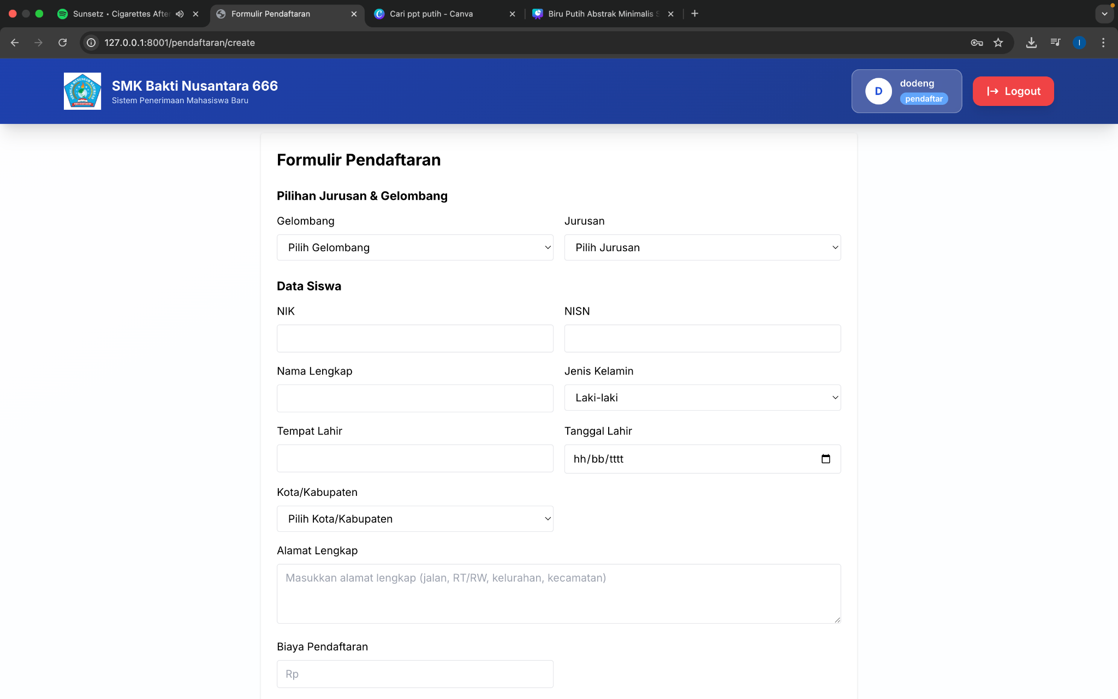

Proses Pengisian Formulir Pendaftaran Calon Siswa

Setelah berhasil membuat akun dan login, calon siswa harus mengisi formulir pendaftaran yang terdiri dari beberapa bagian:

1. Data Pribadi

- Nama lengkap sesuai akta kelahiran

- Tempat dan tanggal lahir

- Jenis kelamin

- Alamat tempat tinggal lengkap

- Nomor telepon/HP yang aktif

- Data orang tua/wali

2. Data Akademik

- Asal sekolah sebelumnya

- Nilai rapor dan prestasi akademik

- Dokumen ijazah atau surat keterangan lulus

3. Pemilihan Program Studi

- Memilih jurusan yang diminati

- Mempertimbangkan kuota dan persaingan

- Memahami spesifikasi setiap jurusan

4. Upload Dokumen Persyaratan

- Pas foto terbaru

- Scan akta kelahiran

2.calon siswa sudah mengupload formulir

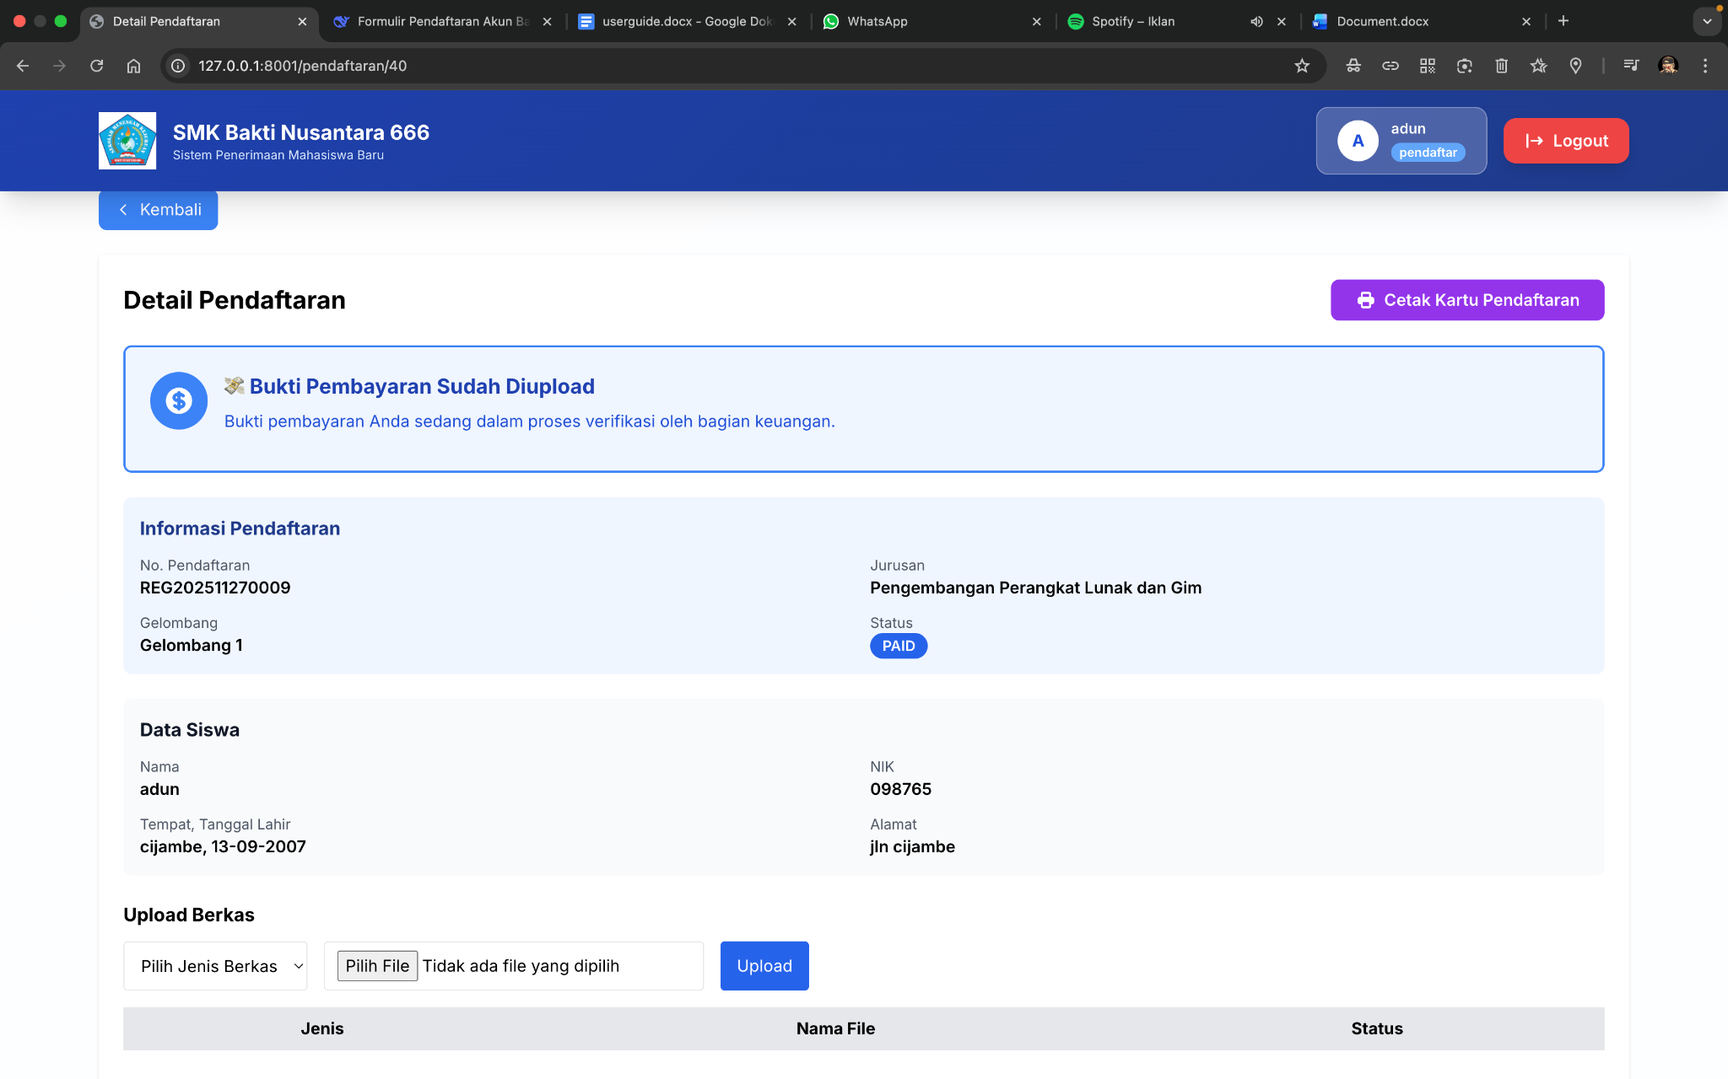

1. Status Pendaftaran Berubah

* Status berubah dari "Draft" menjadi "Menunggu Verifikasi" atau "Under Review"
* Siswa tidak dapat lagi mengubah data yang telah di-submit

2. Notifikasi ke Admin/Verifikator

* Sistem mengirimkan pemberitahuan otomatis kepada admin atau tim verifikator
* Data pendaftar masuk ke dalam antrian verifikasi

3. Proses Verifikasi oleh Admin

* Admin memeriksa kelengkapan dokumen (akta kelahiran, KK, ijazah, dll)
* Memvalidasi kebenaran data yang diisi (NISN, NIK, dll)
* Mengecek kesesuaian dengan persyaratan yang ditetapkan

4. Kemungkinan Hasil Verifikasi:

* Lulus Verifikasi: Data lengkap dan valid → lanjut ke tahap pembayaran/seleksi
* Perlu Revisi: Ada dokumen yang kurang atau salah → diminta perbaikan
* Tidak Lulus: Tidak memenuhi syarat → dinyatakan gugur

5. Notifikasi Balik ke Siswa

* Siswa mendapat pemberitahuan tentang status verifikasi melalui email/akun
* Jika perlu revisi, siswa diberikan tenggat waktu untuk memperbaiki

6. Tahap Selanjutnya

* Jika lulus verifikasi, siswa dapat melanjutkan ke:
  + Pembayaran biaya pendaftaran
  + Mengikuti tes/seleksi (jika ada)
  + Menunggu pengumuman hasil

3. Melakukan pembayaran dan upload bukti

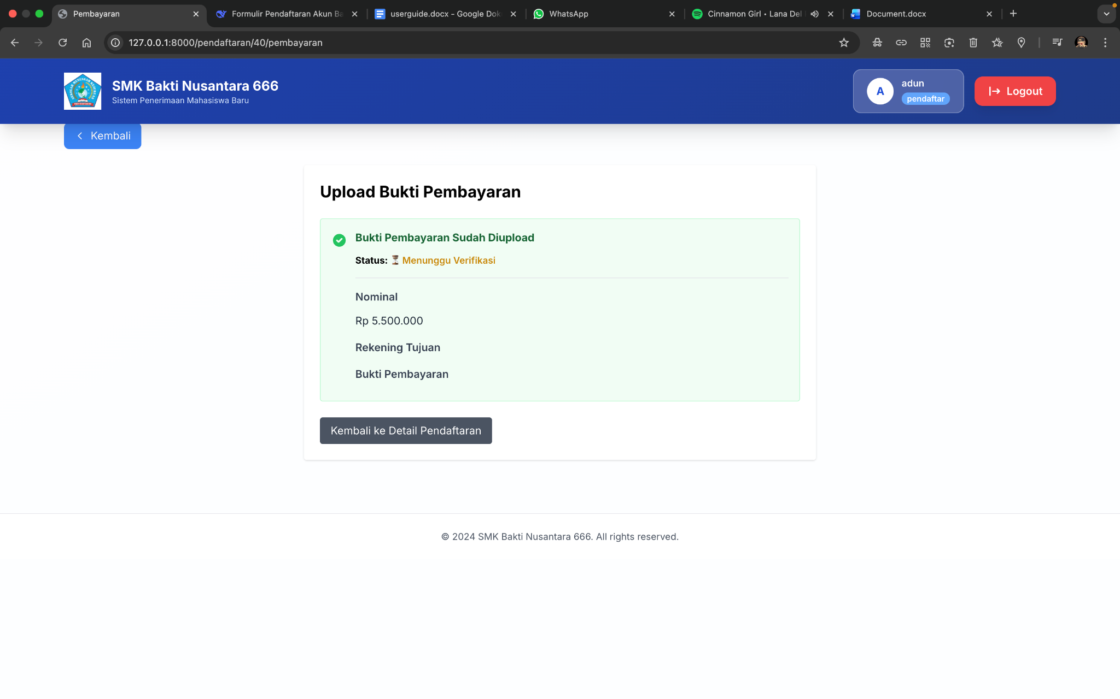

1. Status Pembayaran Berubah

* Status berubah dari "Belum Bayar" atau "Pending" menjadi "Menunggu Konfirmasi"
* Siswa dapat melihat status terbaru di akun mereka

2. Notifikasi Otomatis ke Bagian Keuangan

* Sistem mengirimkan pemberitahuan kepada staff keuangan
* Bukti pembayaran masuk ke dalam antrian verifikasi keuangan

3. Proses Verifikasi oleh Bagian Keuangan

* Staff keuangan memeriksa bukti transfer/pembayaran
* Memvalidasi:
  + Kebenaran nominal transfer
  + Kesesuaian rekening tujuan
  + Keaslian bukti pembayaran
  + Waktu dan tanggal transfer

4. Kemungkinan Hasil Verifikasi Pembayaran:

* Diterima: Pembayaran valid dan sesuai → status berubah menjadi "Lunas"
* Ditolak: Pembayaran tidak valid (nominal salah, rekening tidak sesuai, bukti tidak jelas) → status "Ditolak" dengan alasan
* Perlu Klarifikasi: Ada ketidaksesuaian yang perlu penjelasan lebih lanjut

5. Notifikasi Hasil ke Siswa

* Siswa menerima pemberitahuan melalui email/akun tentang status pembayaran
* Jika ditolak, siswa diberikan instruksi untuk pembayaran ulang atau perbaikan bukti

. kartu pendaftaran siswa

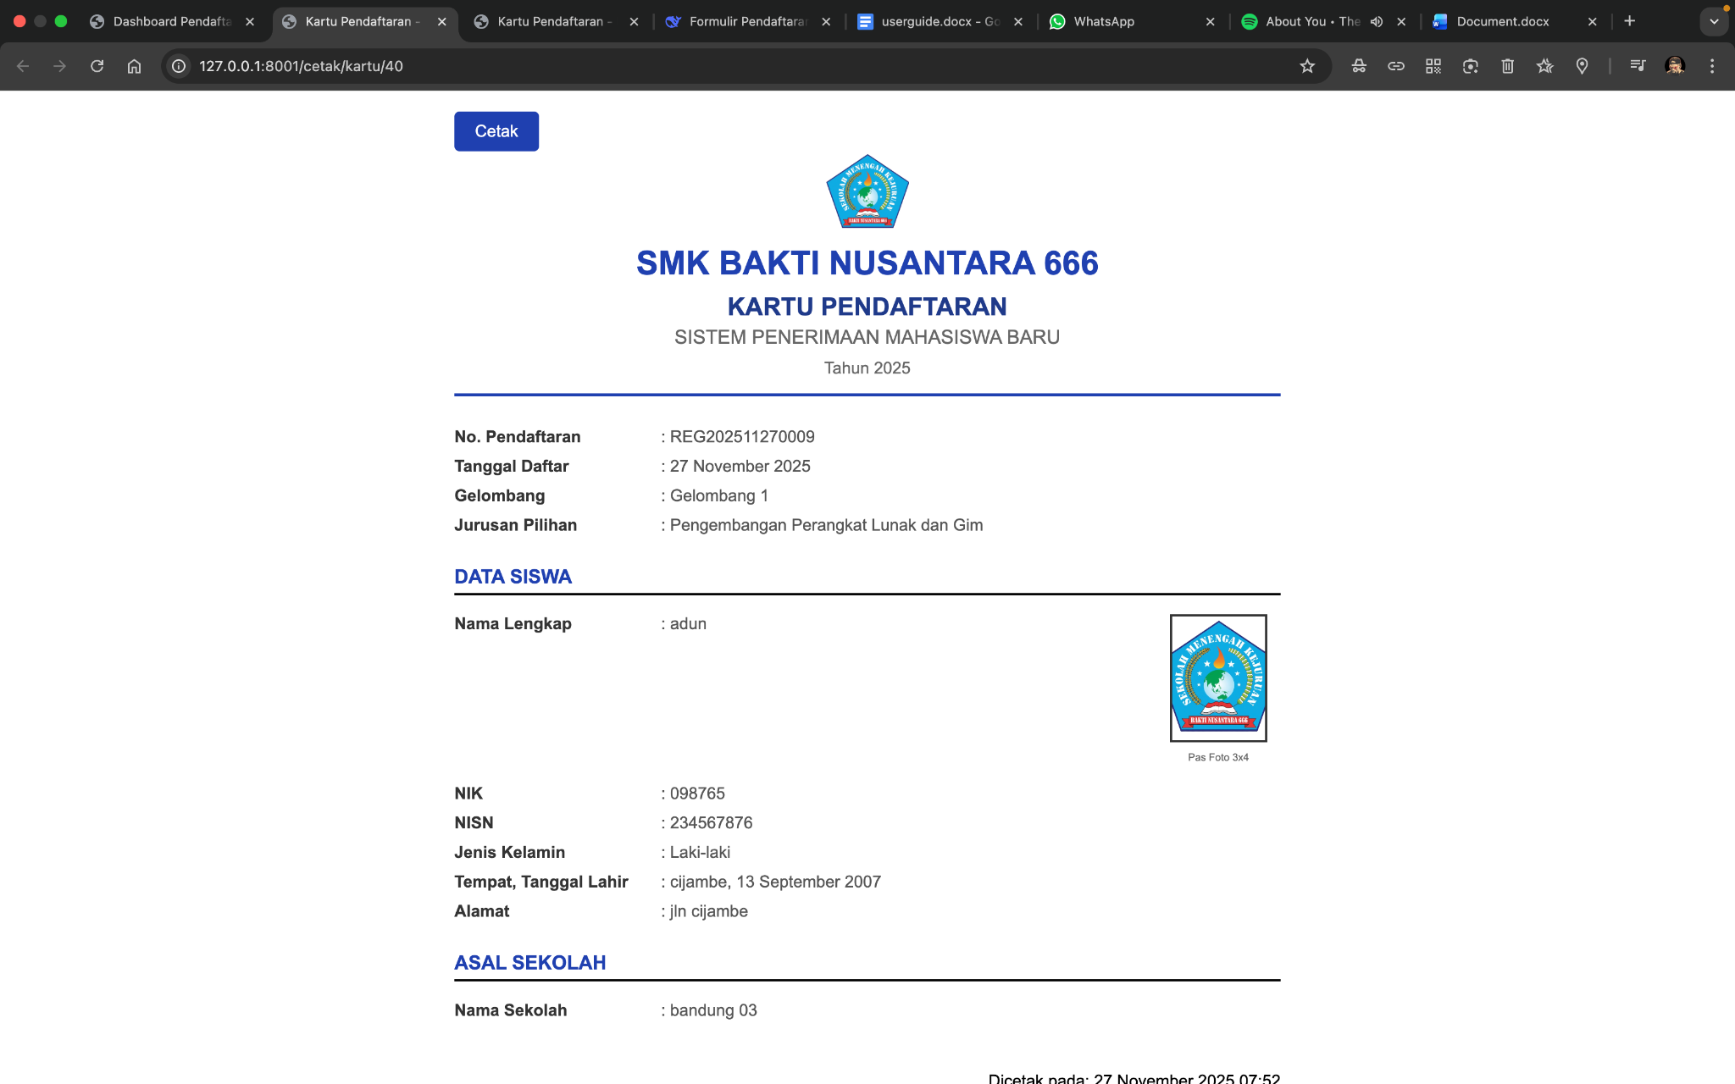

Fungsi Kartu Pendaftaran Siswa:

1. Bukti Keikutsertaan

* Sebagai tanda bahwa siswa telah terdaftar sebagai peserta PPDB
* Menjadi bukti sah telah melakukan pendaftaran

2. Identitas Peserta

* Memuat data lengkap peserta (nama, NISN, foto, dll)
* Menunjukkan program studi/jurusan yang dipilih
* Menampilkan nomor peserta ujian/seleksi

3. Akses Mengikuti Seleksi

* Syarat wajib untuk mengikuti tes/tahapan seleksi
* Digunakan untuk absensi kehadiran saat seleksi

4. Informasi Penting

* Jadwal tes/seleksi
* Lokasi dan ruang ujian
* Instruksi khusus untuk peserta

5. Alat Verifikasi

* Memudahkan panitia mengidentifikasi peserta
* Menghindari adanya peserta yang tidak terdaftar

Proses Penerbitan:

Kartu ini biasanya dapat di-download secara otomatis dari sistem PPDB setelah:

* Formulir pendaftaran lengkap
* Dokumen terverifikasi valid
* Pembayaran dikonfirmasi lunas

bab 3. dashboard verifikator

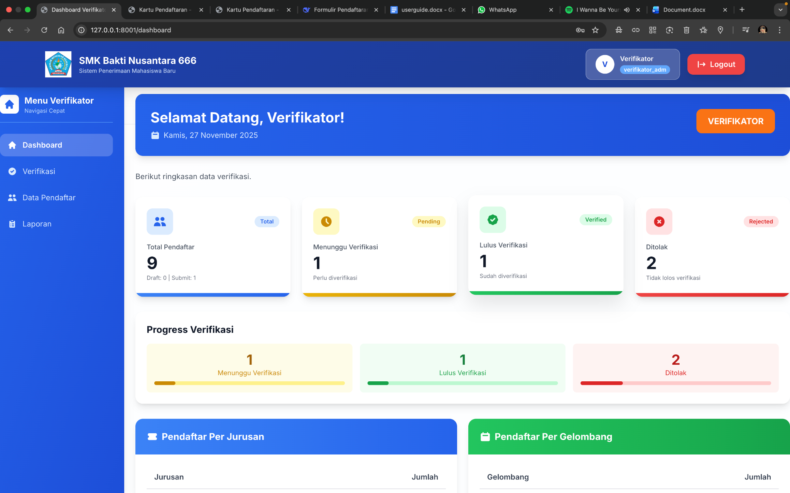

Data Pendaftaran di Verifikator adalah semua informasi dan dokumen calon siswa yang harus diperiksa. Berikut penjelasan singkatnya:

A. Data yang Dicek:

* Data pribadi (nama, alamat, NIK, NISN)
* Data orang tua
* Dokumen (akta, KK, ijazah, foto)
* Data pilihan jurusan

B. Proses Verifikasi:

1. Cek kelengkapan data dan dokumen
2. Cocokkan data dengan dokumen asli
3. Pastikan semua persyaratan terpenuhi

C. Hasil Verifikasi:

* Lolos: data lengkap dan valid
* Perbaikan: ada yang kurang/salah
* Tolak: tidak memenuhi syarat

D. Tindakan Verifikator:

* Update status di sistem
* Beri catatan jika perlu perbaikan
* Kirim notifikasi ke calon siswa

Verifikasi data memastikan hanya calon siswa yang memenuhi syarat administrasi yang lanjut ke tahap seleksi.

1.admin verifikasi

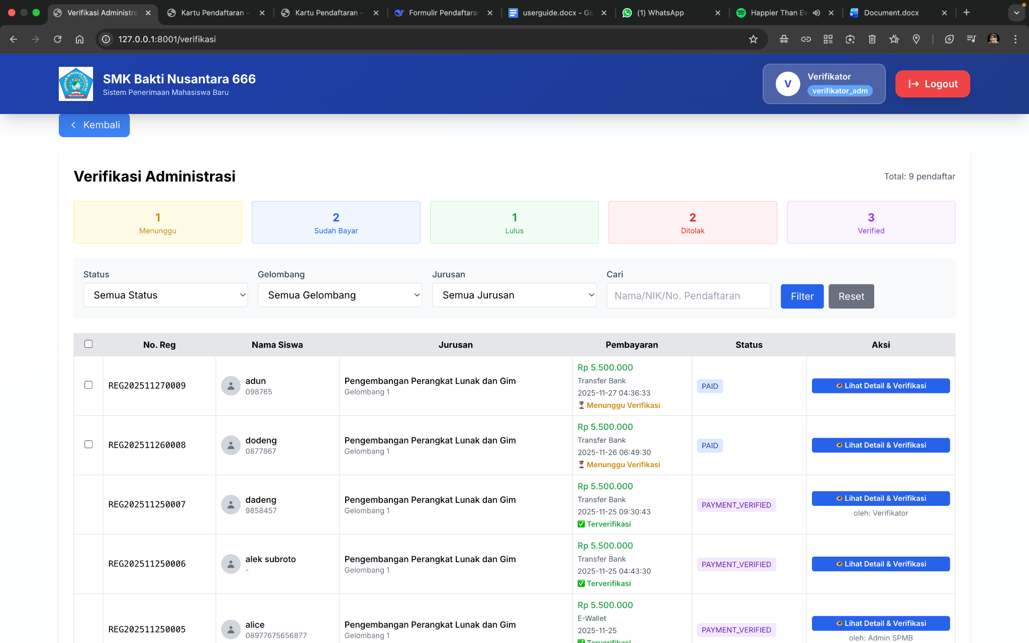

1. Memeriksa Kelengkapan Data
   * Memastikan formulir pendaftaran terisi lengkap
   * Mengecek semua dokumen required sudah diupload
2. Validasi Dokumen
   * Mencocokkan data dengan dokumen pendukung
   * Memverifikasi keaslian dokumen (ijazah, akta kelahiran, dll)
   * Memastikan foto dan scan jelas dan terbaca
3. Update Status
   * Mengubah status dari "Menunggu Verifikasi" menjadi:
     + Lolos - jika semua syarat terpenuhi
     + Perlu Revisi - jika ada dokumen kurang/tidak jelas
     + Tidak Lolos - jika tidak memenuhi persyaratan
4. Memberi Feedback
   * Menulis catatan untuk pendaftar
   * Memberi instruksi perbaikan jika diperlukan
5. Buka dashboard verifikasi
6. Pilih data pendaftar yang antri
7. Periksa kelengkapan dan keabsahan
8. Putuskan status verifikasi
9. Update sistem dan beri notifikasi

2. laporan verifikasi

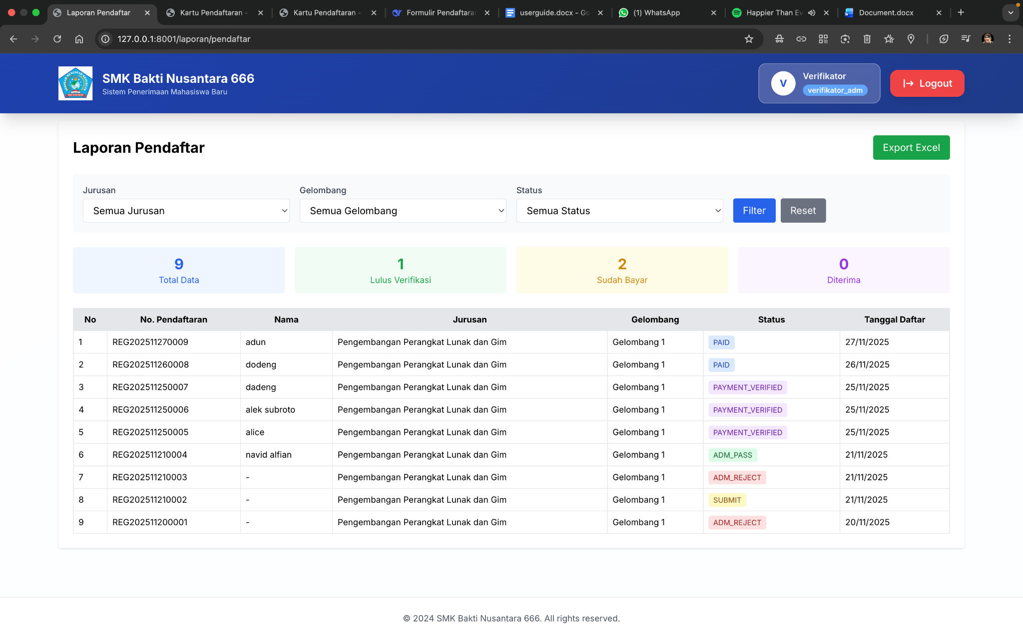

Tujuannya:

* Pastikan data benar dan lengkap
* Validasi keaslian dokumen
* Filter yang memenuhi syarat

Jenis verifikasi:

1. Verifikasi administrasi - cek formulir dan dokumen
2. Verifikasi pembayaran - cek bukti transfer

Proses:

* Data masuk status "Menunggu"
* Admin periksa
* Update status: Lolos/Perbaikan/Tolak

Hasil:

* Yang lolos lanjut seleksi
* Yang tolak gugur

Verifikasi penting untuk jamin kualitas data calon siswa.

bab4.dashboard keuangan

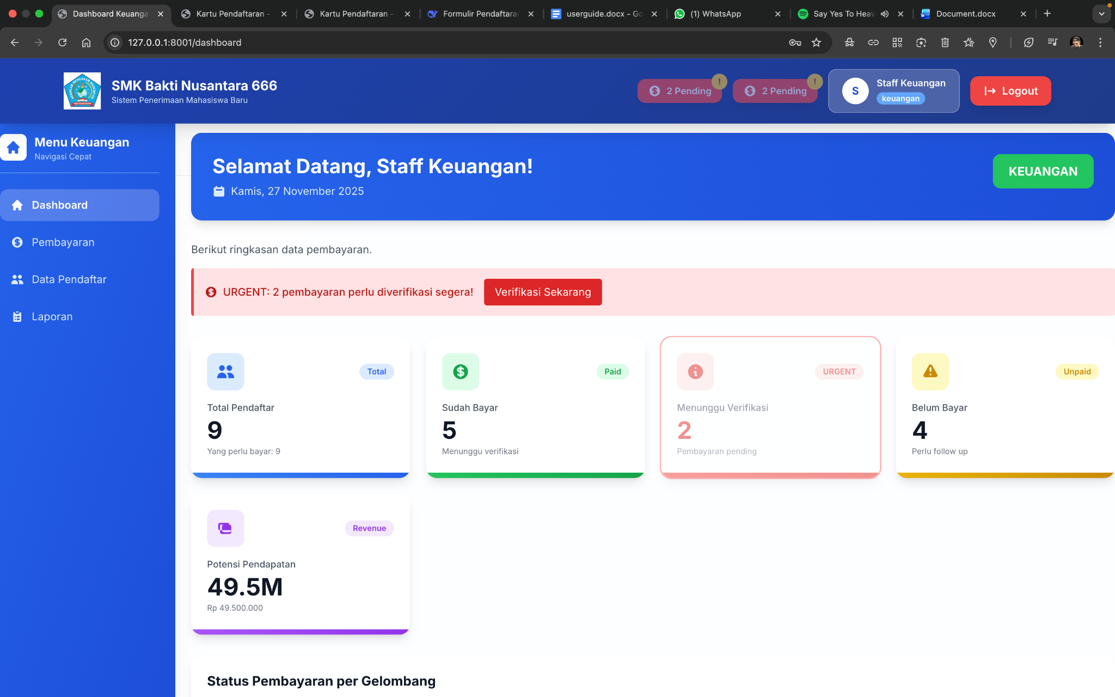

Dashboard Keuangan adalah halaman untuk mengelola semua pembayaran calon siswa.

Fitur Utama:

* Lihat status pembayaran (pending, lunas, ditolak)
* Verifikasi bukti transfer
* Update status pembayaran

Proses Kerja:

1. Cek bukti bayar - nominal, rekening, waktu transfer
2. Konfirmasi "Lunas" jika benar
3. Tolak jika ada kesalahan
4. Beri catatan untuk perbaikan

Kemudahan:

* Filter data berdasarkan gelombang/jurusan
* Pencarian cepat
* Laporan otomatis

Dashboard ini mempermudah verifikasi pembayaran dan menjaga transparansi keuangan PPDB.

1.pembayaran keuangan

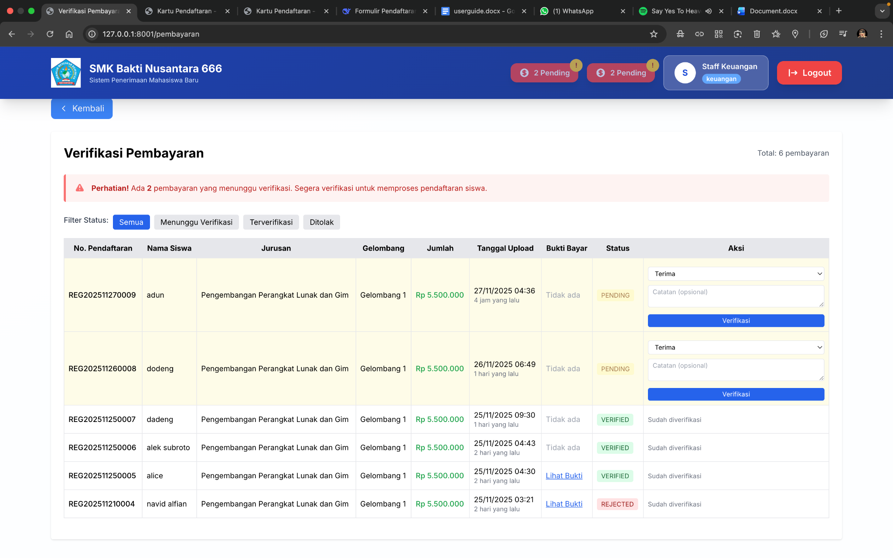

oleh calon siswa.

Tujuan:

* Memastikan pembayaran sudah dilakukan dengan benar
* Validasi keaslian bukti transfer
* Konfirmasi kelengkapan pembayaran

Yang Dicek:

1. Nominal - sesuai dengan biaya yang ditetapkan
2. Rekening Tujuan - ke rekening resmi sekolah
3. Waktu Transfer - dalam periode yang ditentukan
4. Keaslian Bukti - tidak ada manipulasi dokumen

Proses:

1. Calon siswa upload bukti bayar
2. Status berubah jadi "Menunggu Verifikasi"
3. Staf keuangan periksa bukti transfer
4. Update status:
   * Lunas - jika semua benar
   * Ditolak - jika ada kesalahan

Hasil:

* Status "Lunas" → lanjut proses seleksi
* Status "Ditolak" → harus bayar ulang

Verifikasi pembayaran penting untuk memastikan hanya siswa yang sudah bayar yang ikut seleksi.

2.laporan pendaftaran

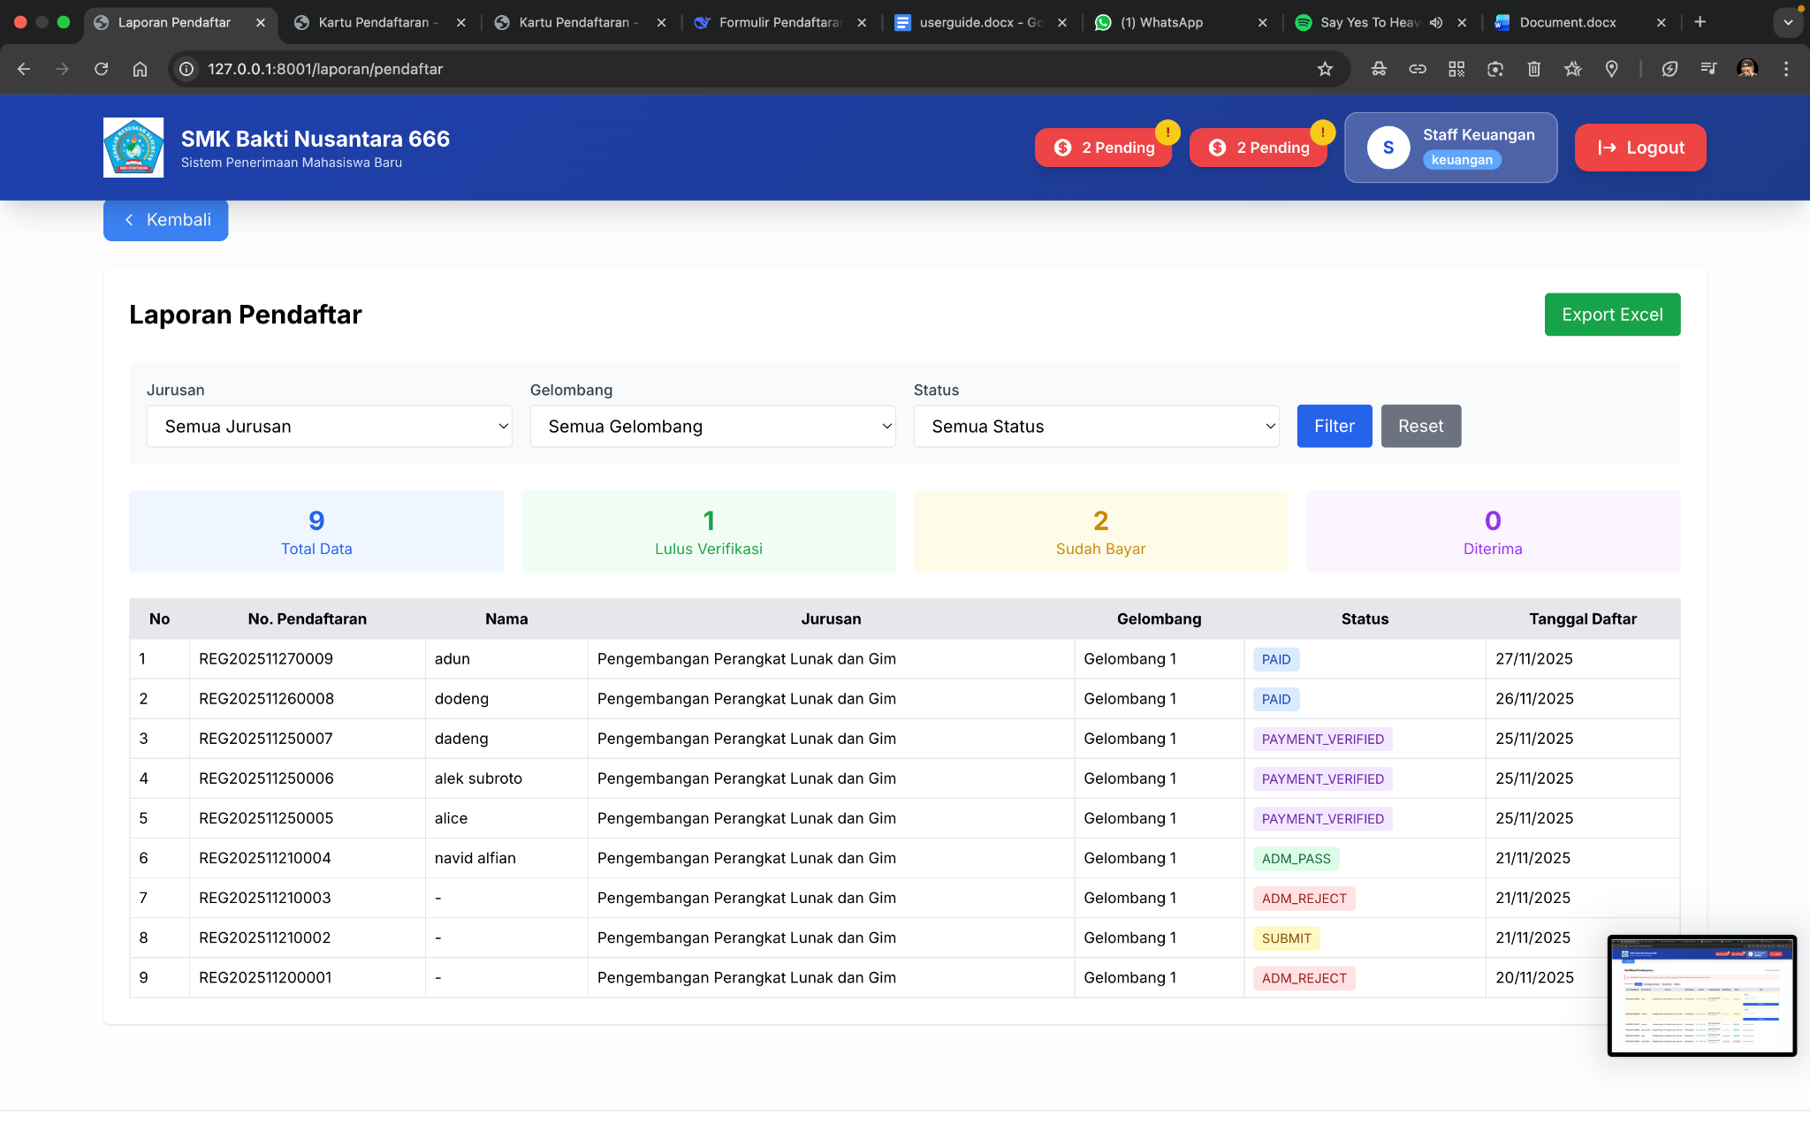

Isi Laporan:

* Jumlah calon siswa yang sudah bayar
* Total dana yang telah diterima
* Rincian per gelombang dan jurusan
* Status pembayaran (lunas, pending, ditolak)

Fungsinya:

* Monitoring penerimaan biaya pendaftaran
* Bahan evaluasi finansial PPDB
* Dasar pertanggungjawaban keuangan
* Acuan perencanaan anggaran

Manfaat:

* Memantau cash flow penerimaan
* Mendeteksi masalah pembayaran
* Bahan laporan kepada pimpinan

Laporan ini membantu mengelola aspek keuangan PPDB secara transparan dan akuntabel.

bab5.dashboard kepsek

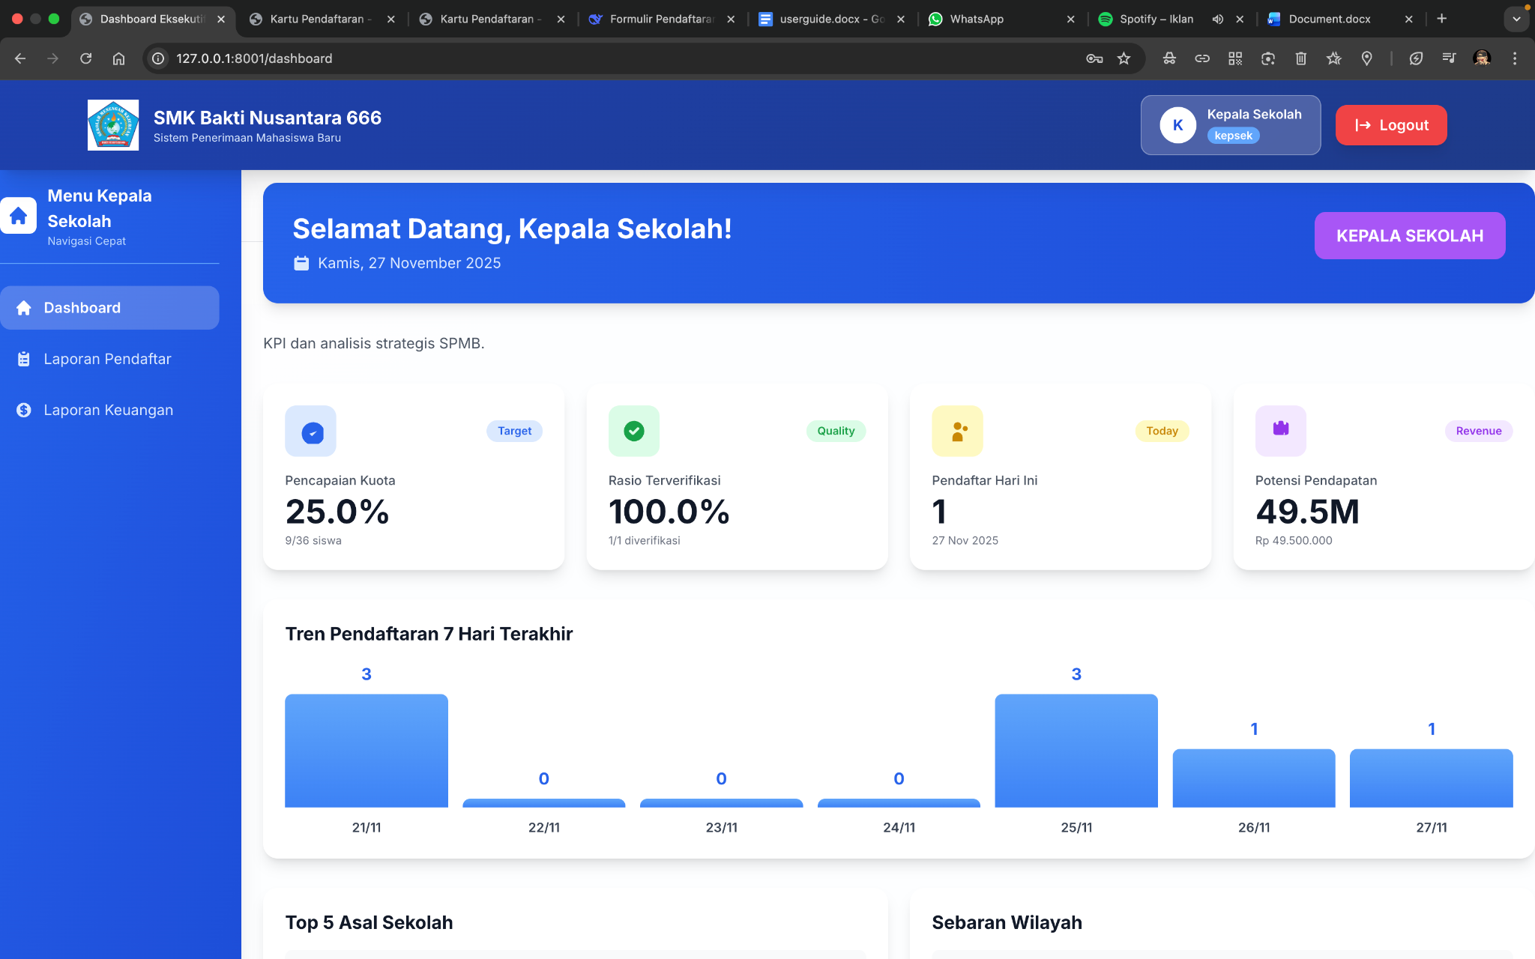

Fitur Utama:

* Statistik keseluruhan pendaftaran
* Progress tiap tahapan PPDB
* Data penerimaan per jurusan
* Grafik dan analisis tren

Yang Ditampilkan:

1. Total Pendaftar - jumlah semua calon siswa
2. Status Pendaftaran - draft, verifikasi, seleksi, diterima
3. Pembayaran - status konfirmasi keuangan
4. Perseberan Jurusan - favorit program studi

Fungsi:

* Pantau progress PPDB real-time
* Bahan evaluasi dan decision making
* Approval hasil akhir seleksi
* Monitoring kinerja tim PPDB

Dashboard ini membantu Kepsek mengawasi seluruh proses PPDB secara efektif dan mengambil keputusan strategis.

bab1.laporan pendaftaran kepsek

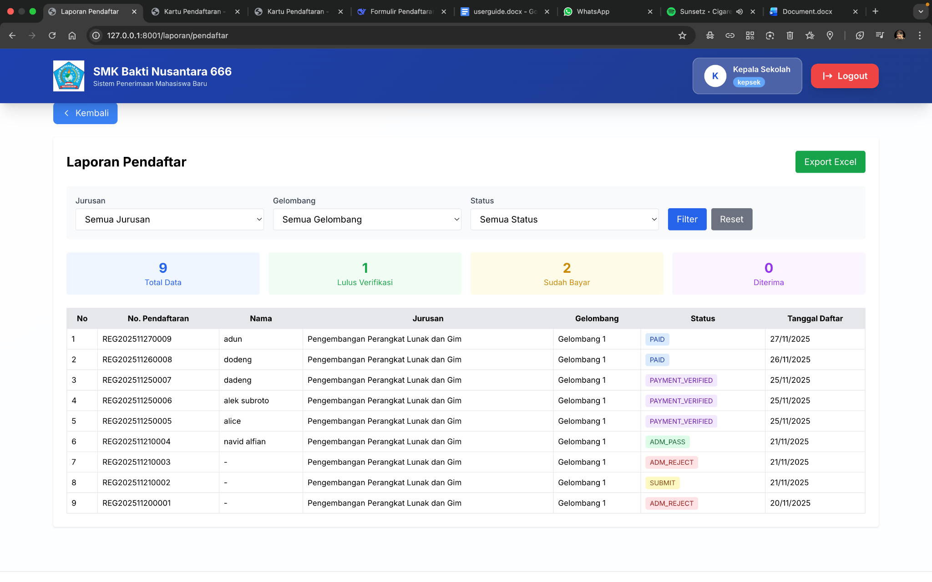

Fungsi:

* Bahan evaluasi proses PPDB
* Dasar perencanaan tahun berikutnya
* Pertanggungjawaban penerimaan siswa

Isi Laporan:

1. Statistik Pendaftar
   * Jumlah total pendaftar
   * Perbandingan tiap gelombang
   * Persebaran jurusan
2. Proses Seleksi
   * Jumlah yang lulus administrasi
   * Hasil seleksi akademik
   * Siswa yang diterima
3. Analisis Data
   * Tren pendaftaran
   * Daya tampung per jurusan
   * Kualitas calon siswa

Laporan ini membantu Kepsek menilai efektivitas PPDB dan membuat kebijakan untuk peningkatan di masa depan.

bab2.laporan keuangan

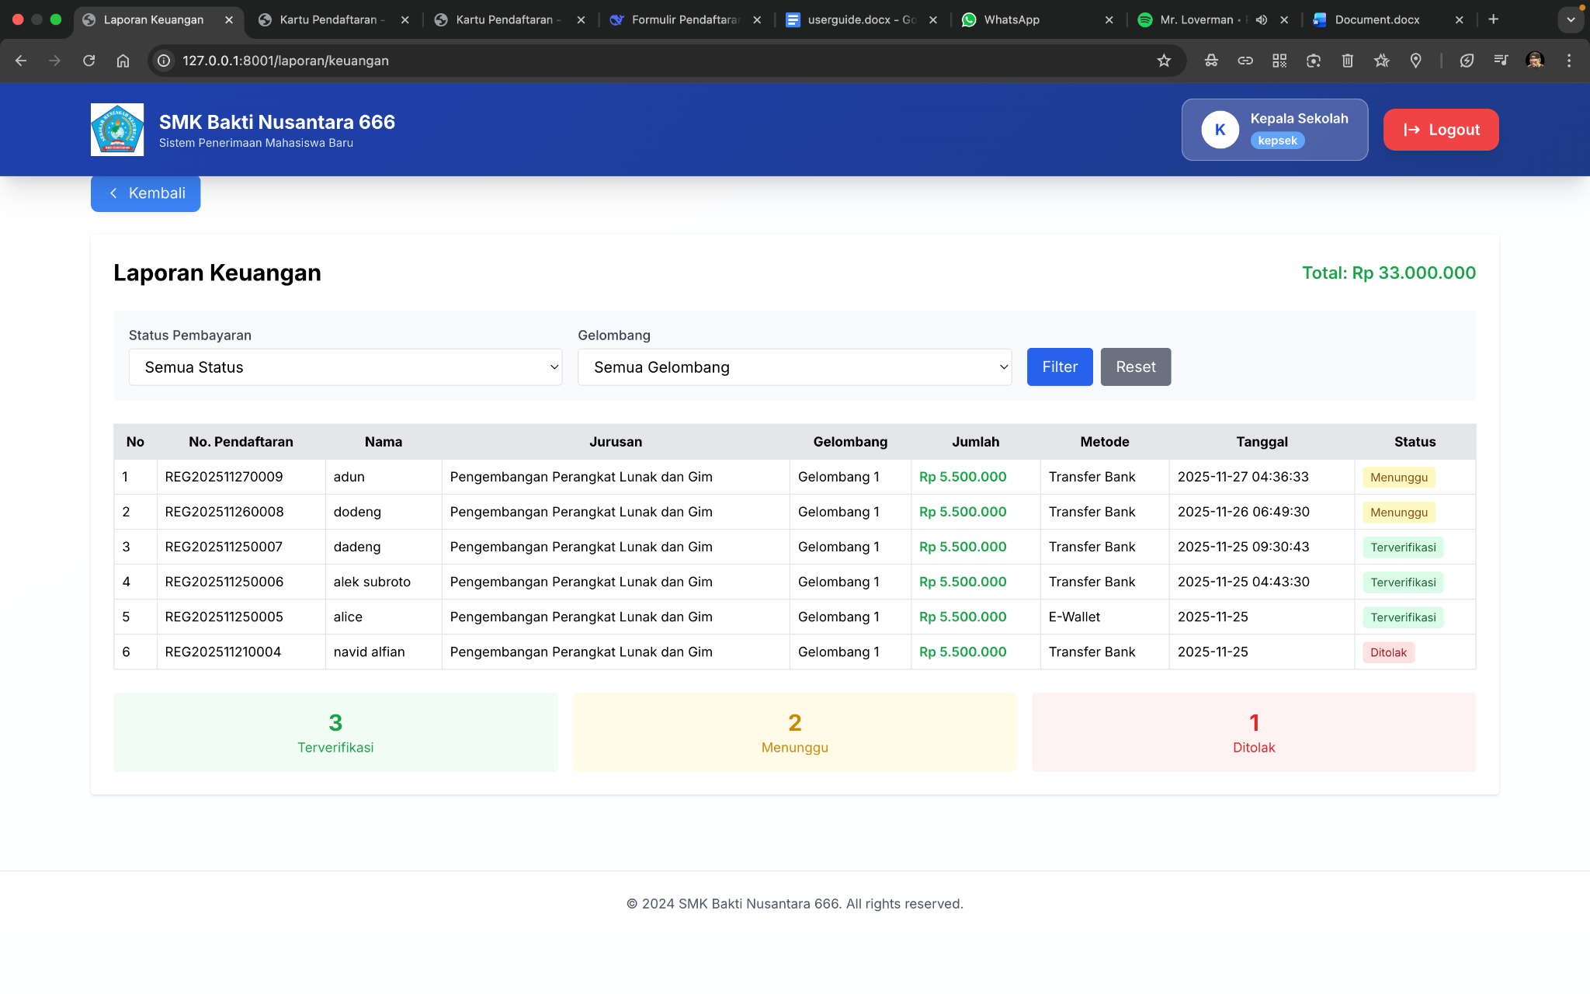

Fungsi:

* Monitoring penerimaan biaya pendaftaran
* Pertanggungjawaban keuangan
* Bahan evaluasi dan audit

Isi Laporan:

1. Ringkasan Keuangan
   * Total dana yang diterima
   * Jumlah pendaftar yang sudah bayar
   * Rincian per gelombang dan jurusan
2. Detail Transaksi
   * Data pembayaran per siswa
   * Status (lunas, pending, ditolak)
   * Tanggal dan nominal transfer
3. Rekapitulasi
   * Perbandingan target vs realisasi
   * Grafik tren penerimaan
   * Analisis per jurusan/gelombang

19. Logout

Fitur **Logout** digunakan untuk keluar dari akun pengguna atau admin setelah selesai menggunakan aplikasi. Logout membantu menjaga keamanan akun dengan memastikan bahwa tidak ada akses tanpa izin setelah sesi selesai.17

*Cara Logout*

1. Klik ikon **Profil** atau nama pengguna yang terdapat di pojok kanan atas halaman.
2. Pilih opsi **Logout** dari menu dropdown yang muncul.
3. Setelah diklik, sistem akan mengarahkan pengguna kembali ke halaman **Login**

**Catatan**: Pastikan untuk logout setiap kali selesai menggunakan aplikasi, terutama jika menggunakan perangkat umum atau yang diakses oleh orang lain. Logout akan mengakhiri sesi login saat ini sehingga akun Anda tetap aman.